4Министерство науки и высшего образования Российской Федерации
Федеральное государственное бюджетное образовательное учреждение высшего образования
«Владимирский государственный университет имени Александра Григорьевича и Николая Григорьевича Столетовых»
(ВлГУ)

Колледж инновационных технологий и предпринимательства

КАФЕДРА ФИЗИКИ И ПРИКЛАДНОЙ МАТЕМАТИКИ
ПОЯСНИТЕЛЬНАЯ ЗАПИСКА К КУРСОВОЙ РАБОТЕ
по дисциплине «Разработка программных модулей»
Тема: «Разработка графического приложения редактора шаблонов и документов»
Выполнил студент
группы ИПсп-123
Спиридонов Р.А.
Принял Опарин Е.С.
Владимир, 2026

ВЛАДИМИРСКИЙ ГОСУДАРСТВЕННЫЙ УНИВЕРСИТЕТ
Кафедра «Физики и прикладной математики»

УТВЕРЖДАЮ

Зав. кафедрой К.С. Хорьков
«_____» _____________________2026 г.

ЗАДАНИЕ
НА КУРСОВУЮ РАБОТУ
по дисциплине «Разработка программных модулей»

Выдано студенту Спиридонову Роману Александровичу группы ИПсп-123
Направление подготовки СПО 09.02.07 Информационные системы и программирование

1. Тема Разработка графического приложения редактора шаблонов и документов
2. Срок сдачи законченной работы 30.04.2026
3. Исходные данные к курсовой работе постановка задачи, C#.
4. Содержание расчетно-пояснительной записки (перечень подлежащих разработке вопросов)
Введение
- Анализ предметной области
- Постановка задачи
- Проектирование приложения
- Разработка приложения
- Тестирование приложения
Заключение

Дата выдачи задания 23.01.2026
Руководитель Е.С. Опарин
Задание приняли к исполнению Р.А. Спиридонов

СОДЕРЖАНИЕ

ВВЕДЕНИЕ 4
1 АНАЛИЗ ПРЕДМЕТНОЙ ОБЛАСТИ 5
1.1 Описание предметной области 5
1.2 Обзор существующих решений задач 6
2.1 ER-диаграмма базы данных 8
2.2 Словарь данных 9
2.3 Диаграмма прецедентов 10
2.4 Проектирование интерфейса 11
2.6 Диаграмма классов 13
3 РАЗРАБОТКА ПРИЛОЖЕНИЯ 17
3.1 Инструментальные средства разработки приложения 17
3.2 Реализация базы данных 18
3.3 Структура классов приложения 19
3.4 Разработка интерфейса 19
4 ТЕСТИРОВАНИЕ 21
4.4 Unit-тестирование 31
ЗАКЛЮЧЕНИЕ 34
СПИСОК ИСПОЛЬЗОВАННЫХ ИСТОЧНИКОВ 35
ПРИЛОЖЕНИЕ А 36
ПРИЛОЖЕНИЕ Б 37
ПРИЛОЖЕНИЕ B 39

ВВЕДЕНИЕ

В современном мире любая организация сталкивается с необходимостью подготовки большого количества типовых документов: договоров, актов, счетов, справок. Создание таких документов вручную отнимает много времени, приводит к ошибкам и снижает эффективность работы сотрудников.
Актуальность темы обусловлена потребностью в простом и удобном инструменте, который автоматизирует рутинные процессы создания документов на основе готовых шаблонов.
Целью проекта является разработка графического приложения DocumentAutomation для автоматизации создания документов на основе шаблонов, что позволит:
- сократить время на подготовку документов;
- уменьшить количество ошибок;
- обеспечить единообразие оформления;
- сохранять историю всех созданных документов.
Приложение предоставит возможность управлять шаблонами, автоматически определять переменные в них, заполнять нужные поля и сохранять готовые документы в файлы или базу данных.
Внедрение такого программного продукта повысит эффективность работы сотрудников и улучшит качество документационного обеспечения организации.

1 АНАЛИЗ ПРЕДМЕТНОЙ ОБЛАСТИ

1.1 Описание предметной области

В данном курсовом проекте в качестве предметной области рассматривается разработка графического приложения для автоматизации создания документов на основе шаблонов.
Предметная область — это деятельность по созданию типовых документов (договоров, актов, справок и т.д.) в различных организациях. Этот процесс часто является рутинным, требует многократного ввода одних и тех же данных и подвержен ошибкам из-за человеческого фактора.
Графическое приложение DocumentAutomation — это программная система, предназначенная для оптимизации процесса генерации документов. Она позволяет пользователям создавать, хранить и использовать шаблоны документов, автоматически подставляя в них необходимые данные, что значительно ускоряет работу и унифицирует выходные документы.
Основными функциями приложения являются:
- управление шаблонами документов (добавление, хранение в базе данных);
- автоматический анализ шаблонов для определения переменных (полей для заполнения);
- генерация готового документа на основе выбранного шаблона и введенных пользователем данных;
- автоматическое сохранение информации о всех сгенерированных документах (истории) в базе данных;
- экспорт готового документа в отдельный файл для дальнейшего использования или печати.
В системе автоматизации документооборота можно выделить следующие роли пользователей:
- Администратор системы;
- Оператор (Сотрудник).
Оператор — это непосредственный пользователь приложения, например, сотрудник отдела кадров, юрист или менеджер. Его задача — выбрать нужный шаблон, заполнить необходимые поля (переменные) и получить готовый документ. Оператор также может просматривать историю созданных документов.
Администратор системы отвечает за настройку и поддержку приложения: добавление и редактирование шаблонов документов в базе данных, управление пользователями (если эта функция реализована), контроль за работой системы и обеспечение сохранности данных.
Автоматизация создания документов с помощью такого приложения позволяет повысить скорость подготовки типовой документации, минимизировать количество ошибок, связанных с опечатками или использованием устаревших бланков, обеспечить централизованное хранение шаблонов и истории документов, а также повысить общий уровень контроля за документооборотом организации.

1.2 Обзор существующих решений задач

Для разрабатываемого приложения автоматизации создания документов были рассмотрены следующие аналоги, решающие схожие задачи:
Microsoft Word с функцией «Слияние». Встроенный инструмент для создания персонализированных документов и писем на основе источника данных (например, списка клиентов). Позволяет создавать шаблоны и заполнять их данными из таблиц. Достоинством является широкая распространенность и гибкость настройки. Однако, для массового использования требует от пользователя навыков настройки, не обеспечивает централизованного хранения истории всех созданных документов и слабо интегрируется с внутренними базами данных организации без дополнительной настройки.
1C:Документооборот. Профессиональное комплексное решение для автоматизации всего документооборота предприятия. Включает в себя функции создания документов по шаблонам, согласования, учета, хранения и поиска. Обладает мощным функционалом и гибкостью настройки. Основные недостатки для учебного или небольшого проекта — избыточность функционала, высокая стоимость внедрения и лицензирования, сложность архитектуры и необходимость в квалифицированном персонале для обслуживания.
Google Docs и Online-конструкторы документов (DocHub, PandaDoc). Облачные сервисы, предлагающие создание документов на основе шаблонов, часто с возможностью коллективной работы и электронной подписи. Они удобны для совместной работы и доступны с любого устройства. Однако, их использование может вызывать опасения с точки зрения безопасности конфиденциальных данных организации (так как данные хранятся на сторонних серверах), а также требует постоянного доступа в интернет. Функционал бесплатных версий часто ограничен.
Таким образом, анализ существующих решений показывает, что на рынке представлены как простые, но разрозненные инструменты, так и мощные, но сложные и дорогие системы. Разрабатываемое приложение DocumentAutomation занимает свою нишу: оно предлагает простое, узкоспециализированное решение для автоматизации создания документов по шаблонам. Основной упор делается на удобный локальный интерфейс (Windows Forms), хранение всех данных (шаблонов и истории) в собственной базе данных (MS SQL Server) для безопасности и контроля, а также на автоматическое определение переменных в шаблоне, что упрощает работу пользователя по сравнению с настройкой слияния в Word.

2 ПРОЕКТИРОВАНИЕ ПРИЛОЖЕНИЯ

2.1 ER-диаграмма базы данных

На основе анализа предметной области для разрабатываемой информационной системы была спроектирована ER-модель базы данных. Диаграмма представлена на рисунке 2.1.

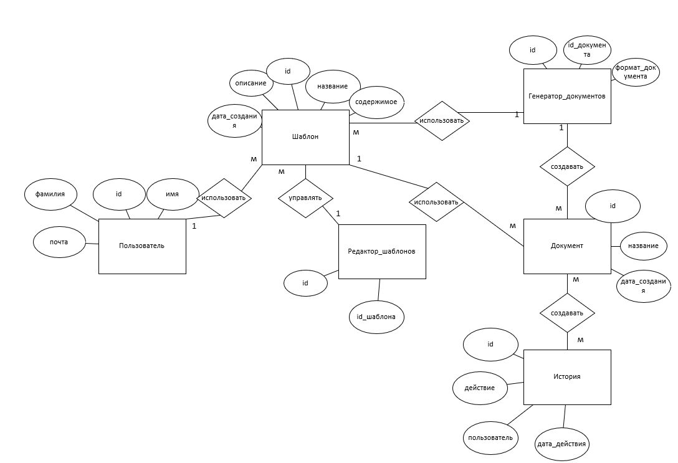
Рисунок 2.1 – ER-диаграмма в нотации Чена
В базе данных содержится следующий набор сущностей с присущими им атрибутами:
- Пользователь: фамилия, имя, почта.
- Шаблон: название, содержимое, описание, дата создания.
- История: действие, пользователь, дата действия.
- Документ: название, дата создания.
Между этими сущностями организованы связи типа «один-ко-многим», а также «многое-ко-многим» через ассоциативные таблицы.

2.2 Словарь данных

Словарь данных для создания базы данных представлен в таблице 2.1

Таблица 2.1 – Словарь данных

Ключ | Поле | Тип | Обязательное (да/нет) | Примечание
User
первичный | UserID | числовой | Да | Идентификационный номер пользователя
 | Name | текстовый | Да | Имя
 | Surname | текстовый | Да | Фамилия
 | Email | текстовый | Да | Почта
Template
первичный | TemplateID | числовой | Да | Идентификационный номер шаблона
 | TemplateName | текстовый | Да | Название шаблона
 | Description | текстовый | Да | Описание
 | CreatedDate | дата | Да | Дата создания
Document
 | DocumentID | числовой | Да | Идентификационный номер документа
 | Documentname | текстовый | Да | Название документа
 | GenerationDate | дата | Да | Дата создания
History
первичный | HistoryID | числовой | Да | Идентификационный номер истории
 | User | текстовый | Да | Пользователь
 | Action | текстовый | Да | Действие
 | ActionDate | дата | Да | Дата действия
Template_editor

Продолжение таблицы 1

первичный |  | TemplateEditorID | числовой | Да | Идентификационный номер редактора шаблонов
 | TemplateID |  | числовой | Да |  | Идентификационный номер шаблона
Document_Generator
первичный | DocumentGeneratorID |  | числовой | Да |  | Идентификационный номер генератора документов
 | DocumentID |  | числовой | Да |  | Идентификационный номер документа
 | DocumentFormat |  | текстовый | Да |  | Формат документа

Словарь данных, представленный в таблице 2.1, описывает поля сущностей ER-диаграммы, представленной на рисунке 2.1.

2.2 Диаграмма прецедентов

Для приложения также была разработана диаграмма прецедентов, представленная на рисунке 2.2.

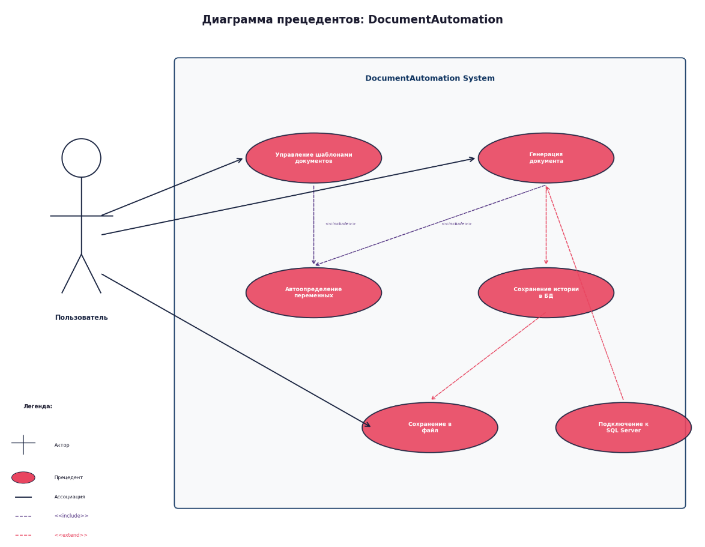
Рисунок 2.2 – Диаграмма вариантов использования

На диаграмме прецедентов показаны доступные функции для администратора, кассира и менеджера по снабжению склада.

Как и показано на диаграммах активностей видно, что администратора можно обобщить до кассира и менеджера по снабжению, но при этом у администратора есть и функции доступные только ему.

2.3 Проектирование интерфейса

На рисунке 2.3 представлен макет интерфейса создания договора аренды.

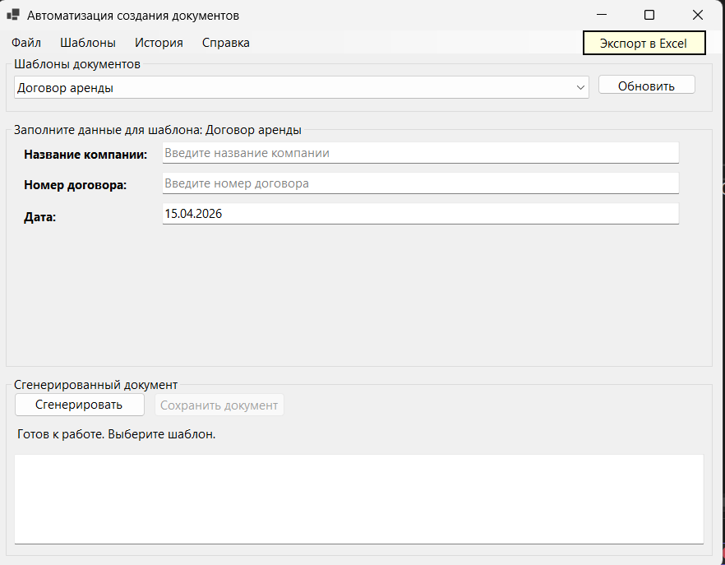
Рисунок 2.3 – Макет интерфейса создания договора аренды

На рисунке 2.4 представлен макет интерфейса счета на оплату.
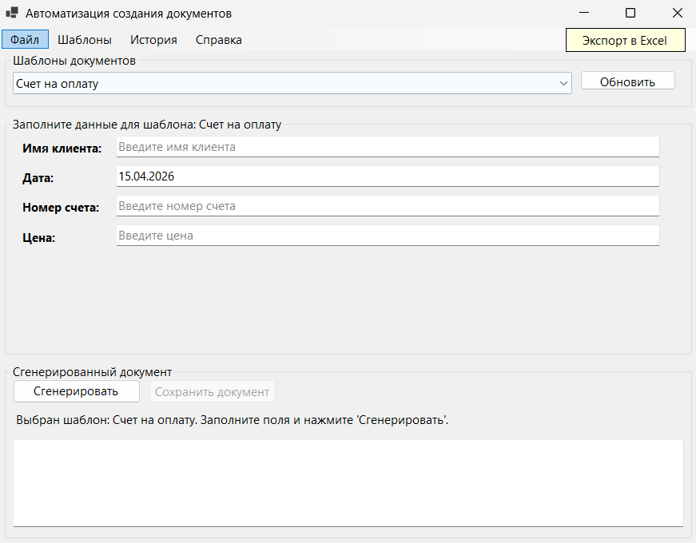

Рисунок 2.4 – Макет интерфейса счета на оплату

В ходе разработки приложения некоторые окна не были реализованы, поскольку они не подходят для использования из-за их неудобства и сложности в реализации. Вместо этого были добавлены новые окна, которые лучше соответствуют потребностям пользователей и облегчают взаимодействие с приложением.

2.4 Диаграмма классов

На рисунке 2.5 представлена диаграмма классов разрабатываемого приложения.

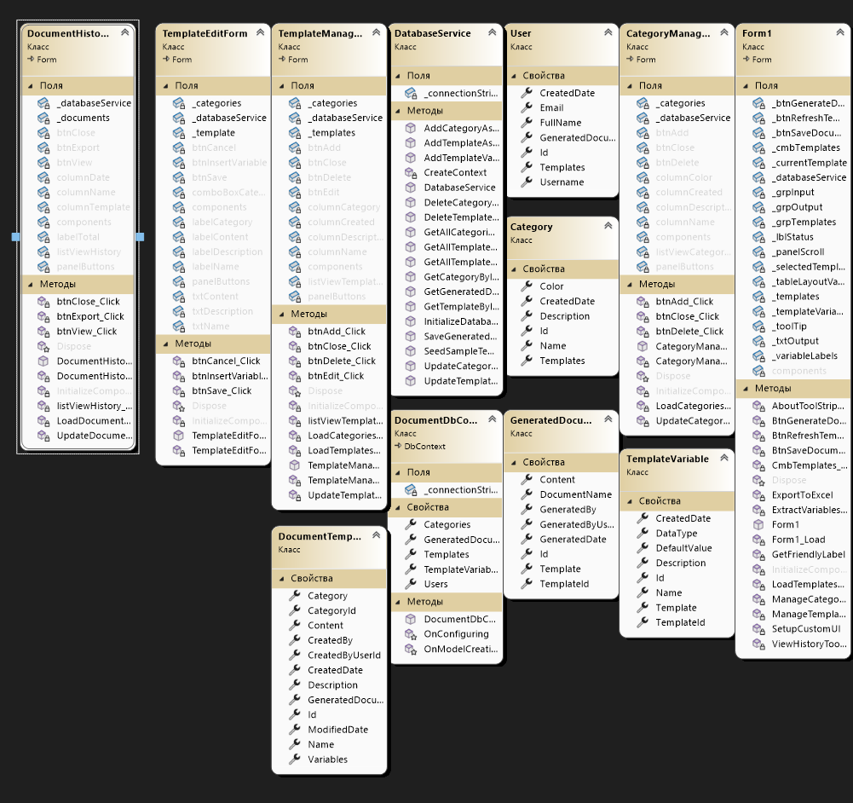
Рисунок 2.5 – Диаграмма классов

Класс DocumentHistoryForm — форма для просмотра истории сгенерированных документов. Поля: `_databaseService` — сервис работы с БД, `_documents` — список документов, `listViewHistory` — элемент отображения списка. Методы: `LoadDocuments()` — загрузка истории, `UpdateDocumentList()` — обновление списка, обработчики кнопок просмотра, экспорта и закрытия.

Класс TemplateEditForm — форма редактирования шаблона. Поля: `_template` — редактируемый шаблон, `_categories` — список категорий, `comboBoxCategory` — выбор категории. Методы: `LoadCategories()` — загрузка категорий, `btnSave_Click()` — сохранение изменений, `btnInsertVariable_Click()` — вставка переменной в шаблон.

Класс TemplateManagementForm — форма управления шаблонами. Поля: `_templates` — список шаблонов, `_categories` — список категорий, `listViewTemplates` — отображение шаблонов. Методы: `LoadTemplates()` — загрузка шаблонов, `LoadCategories()` — загрузка категорий, CRUD-операции с шаблонами.

Класс DatabaseService — сервис для работы с базой данных. Методы: `AddCategoryAsync()`, `AddTemplateAsync()` — добавление записей, `DeleteCategoryAsync()`, `DeleteTemplateAsync()` — удаление, `GetAllCategoriesAsync()`, `GetAllTemplatesAsync()` — получение данных, `SaveGeneratedDocumentAsync()` — сохранение сгенерированного документа.

Класс User — модель пользователя. Свойства: `Id`, `Username`, `Email`, `FullName`, `CreatedDate`, `GeneratedDocuments`, `Templates` — коллекции связанных сущностей.

Класс Category — модель категории шаблонов. Свойства: `Id`, `Name`, `Description`, `Color`, `CreatedDate`, `Templates` — список шаблонов категории.

Класс CategoryManagementForm — форма управления категориями. Поля: `_categories`, `_databaseService`. Методы: `LoadCategories()`, `btnAdd_Click()`, `btnEdit_Click()`, `btnDelete_Click()` — CRUD-операции с категориями.

Класс Form1 — главная форма приложения. Поля: `_templates`, `_databaseService`, `cmbTemplates` — выбор шаблона, `grpInput` — панель ввода переменных. Методы: `LoadTemplates()`, `GenerateDocument()`, `ExportToExcel()`, `ManageTemplates()`, `ViewHistory()`.

Класс DocumentDbContext — контекст Entity Framework. Свойства: `Categories`, `Documents`, `GeneratedDocuments`, `TemplateVariables`, `Templates`, `Users` — DbSet'ы сущностей. Методы: `OnConfiguring()`, `OnModelCreating()` — настройка подключения и моделей.

Класс GeneratedDocument — модель сгенерированного документа. Свойства: `Id`, `TemplateId`, `DocumentName`, `Content`, `GeneratedDate`, `GeneratedBy`, `GeneratedByUserId`, `Template` — связь с шаблоном.

Класс TemplateVariable — модель переменной шаблона. Свойства: `Id`, `Name`, `Description`, `DataType`, `DefaultValue`, `CreatedDate`, `TemplateId`, `Template` — связь с шаблоном.

Класс DocumentTemplate — модель шаблона документа. Свойства: `Id`, `Name`, `Description`, `Content`, `CategoryId`, `CreatedBy`, `CreatedDate`, `ModifiedDate`, `Variables`, `GeneratedDocuments` — связанные коллекции.
Листинги кодов всех вышеописанных классов представлены в приложениях А и Б.

3 РАЗРАБОТКА ПРИЛОЖЕНИЯ

3.1 Инструментальные средства разработки приложения

Для разработки приложения используются следующие средства для разработки:
- Microsoft SQL Server.
- Visual Studio 2022.
- .NET 8.
- EntityFramework.
- WPF
Microsoft SQL Server выбрана из-за своей надежности, производительности и широких возможностей для работы с данными. SQL Server обеспечивает хорошую поддержку транзакций, масштабируемость и интеграцию с другими продуктами Microsoft.
Visual Studio обладает удобным интерфейсом, мощными инструментами разработки, отладки и профилирования кода. Выбор обусловлен комфортной работой с .NET технологиями и интеграцией с другими инструментами Microsoft.
.NET 8 поддерживает различные типы приложений, включая WPF, и обеспечивает высокую совместимость с предыдущими версиями .NET. Выбор обусловлен использованием новых возможностей платформы и удобством разработки.
EntityFramework позволяет работать с данными в виде объектов и использовать LINQ для запросов к базе данных. Выбор обусловлен удобством работы с данными и интеграцией с другими технологиями .NET.

WPF использует XAML для декларативного описания интерфейса, обладает богатыми возможностями стилизации и анимаций. Выбор обусловлен необходимостью создания современного и интерактивного пользовательского интерфейса для приложения под Windows.

3.2 Реализация базы данных

Диаграмма созданной базы данных представлена на рисунке 3.1.

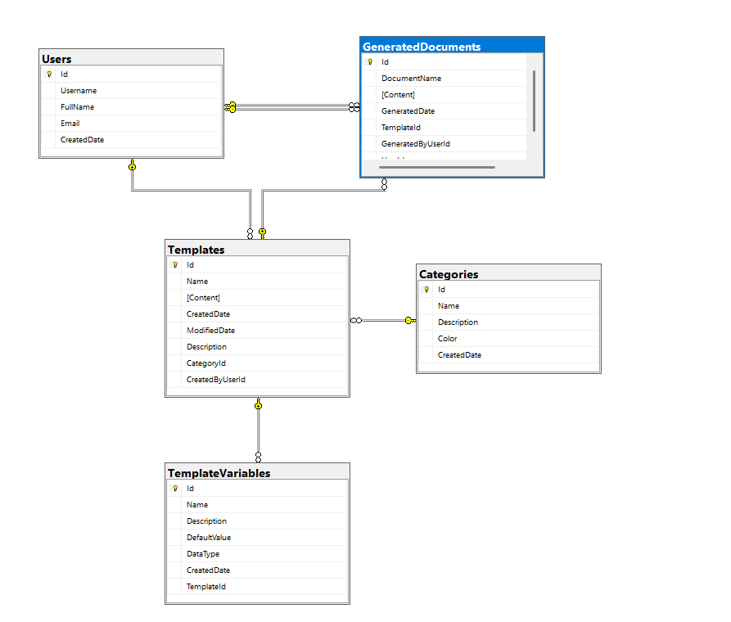
Рисунок 3.1 – Диаграмма созданной базы данных

База данных была реализованная на основе созданной ER-диаграммы в нотации Чена, представленной на рисунке 2.1.

3.3 Структура классов приложения

Для выполнения запросов было сделано 5 классов, описывающих структуру:
- TemplateVariable
- Category
- DocumentTemplate
- GeneratedDocument
- User
Листинг кодов классов представлен в приложении А.
Листинг кодов классов представлен в приложении Б.

3.4 Разработка интерфейса

Главное окно с каталогом товаров представлено на рисунке 3.3.

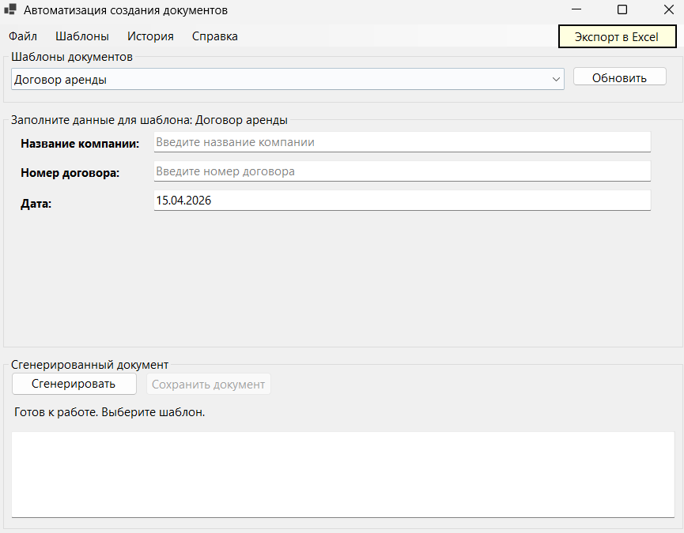
Рисунок 3.3 – Окно каталога товаров

Окна, представленные выше, были разработаны на основе макетов представленные на рисунках 2.5 – 2.6.

4 ТЕСТИРОВАНИЕ

4.1 Тест-требования (для DocumentAutomation2)
Тест-требование 1. Проверка возможности запуска приложения и подключения к БД.
При успешном запуске главное окно должно загрузиться без ошибок подключения к MS SQL Server.

Тест-требование 2. Проверка загрузки списка шаблонов документов из БД.
В главном окне должен отображаться список доступных шаблонов, полученный из базы данных.

Тест-требование 3. Проверка выбора шаблона и отображения его переменных.
При выборе шаблона из списка, приложение должно автоматически определить и отобразить список переменных, которые необходимо заполнить.

Тест-требование 4. Проверка ввода значений переменных.
Пользователь должен иметь возможность ввести значения для каждой переменной через соответствующие поля ввода.

Тест-требование 5. Проверка генерации документа на основе шаблона и введённых данных.
При нажатии кнопки «Создать документ» приложение должно сгенерировать документ, подставив значения вместо переменных.

Тест-требование 6. Проверка автоматического сохранения истории документа в БД.
После генерации документа, запись о нём (дата, имя шаблона, возможно, путь) должна сохраняться в таблицу истории БД.

Тест-требование 7. Проверка просмотра истории созданных документов.
Пользователь должен иметь возможность открыть окно/панель со списком ранее созданных документов.

Тест-требование 8. Проверка сохранения готового документа в файл.
Сгенерированный документ должен сохраняться в файл (например, .docx или .pdf) в указанную пользователем директорию.

Тест-требование 9. Проверка корректной обработки ошибок при отсутствии подключения к БД.
Если база данных недоступна, приложение должно показывать понятное сообщение об ошибке, а не падать.

Тест-требование 10. Проверка корректной обработки шаблона без переменных.
Если выбран шаблон, не содержащий переменных, генерация документа должна выполняться без запроса ввода данных.

Тест-требование 11. Проверка корректной обработки пустых или некорректных значений переменных.
При пустых значениях обязательных переменных или несоответствии типов, приложение должно выдавать предупреждение.

4.2 Тест-план (Тестовые примеры)
Тестовый пример 1

Тест-требование: 1

Описание: Запуск приложения при работающей БД.

Входные данные: Корректная строка подключения в appsettings.json / запущенный LocalDB.

Ожидаемый результат: Главное окно загружено, нет сообщений об ошибках БД.

Шаги:

Убедиться, что MS SQL Server (LocalDB) запущен.
Запустить DocumentAutomation.exe.
Проверить, что окно открылось и отображает интерфейс.
Тестовый пример 2

Тест-требование: 2

Описание: Загрузка списка шаблонов.

Входные данные: В БД есть хотя бы один шаблон (например, Договор.docx).

Ожидаемый результат: В списке шаблонов отображаются названия шаблонов.

Шаги:

Запустить приложение.
Проверить наличие элементов в ListBox / ComboBox шаблонов.
Тестовый пример 3

Тест-требование: 3

Описание: Выбор шаблона с переменными.

Входные данные: Шаблон Письмо.docx с переменными {{Имя}}, {{Дата}}.

Ожидаемый результат: Появляются поля для ввода Имя и Дата.

Шаги:

Выбрать шаблон Письмо.docx.
Проверить, что интерфейс показывает два поля ввода с метками.
Тестовый пример 4

Тест-требование: 4

Описание: Ввод значений переменных.

Входные данные: Имя = "Иван Петров", Дата = "20.04.2026".

Ожидаемый результат: Значения принимаются и отображаются в полях.

Шаги:

Ввести текст в каждое поле.
Убедиться, что введённые данные сохраняются в контролах.
Тестовый пример 5

Тест-требование: 5

Описание: Генерация документа.

Входные данные: Шаблон + Иван Петров, 20.04.2026.

Ожидаемый результат: Создан документ, где {{Имя}} заменено на Иван Петров, {{Дата}} – на 20.04.2026.

Шаги:

Нажать «Создать документ».
Открыть сгенерированный файл – проверить замену переменных.
Тестовый пример 6

Тест-требование: 6

Описание: Сохранение истории в БД.

Входные данные: После генерации документа.

Ожидаемый результат: В таблице History БД появилась новая запись.

Шаги:

Сгенерировать документ.
Открыть SQL Server Management Studio и выполнить SELECT * FROM History – увидеть запись.
Тестовый пример 7

Тест-требование: 7

Описание: Просмотр истории.

Входные данные: В БД есть несколько записей истории.

Ожидаемый результат: В окне истории отображаются записи с датой и именем шаблона.

Шаги:

Нажать кнопку «Показать историю».
Проверить, что список содержит предыдущие генерации.
Тестовый пример 8

Тест-требование: 8

Описание: Сохранение в файл.

Входные данные: Сгенерированный документ.

Ожидаемый результат: Появляется диалог сохранения, файл сохраняется в выбранную папку.

Шаги:

Нажать «Сохранить как...».
Указать путь и имя файла.
Проверить, что файл создан и открывается.
Тестовый пример 9

Тест-требование: 9

Описание: Отсутствие подключения к БД.

Входные данные: Остановить сервер БД / изменить строку подключения на неверную.

Ожидаемый результат: Сообщение «Не удалось подключиться к базе данных».

Шаги:

Остановить службу SQL Server (или отключить LocalDB).
Запустить приложение.
Проверить, что появилось окно с ошибкой подключения.
Тестовый пример 10

Тест-требование: 10

Описание: Шаблон без переменных.

Входные данные: Шаблон Бланк.docx без {{...}}.

Ожидаемый результат: Поля для ввода переменных не отображаются, генерация проходит без запроса данных.

Шаги:

Выбрать шаблон без переменных.
Убедиться, что панель ввода переменных скрыта или неактивна.
Нажать «Создать документ» – документ создаётся сразу.
Тестовый пример 11

Тест-требование: 11

Описание: Пустые обязательные переменные.

Входные данные: Не заполнить поле Имя, но нажать «Создать документ».

Ожидаемый результат: Предупреждение «Заполните все переменные».

Шаги:

Выбрать шаблон с переменной {{Имя}}.
Оставить поле Имя пустым.
Нажать «Создать документ» – проверить появление сообщения.
4.3 Результаты тестирования (шаблон для заполнения)
Ниже приведена структура, куда вы вставите скриншоты и текст по факту выполнения тестов. Ориентируйтесь на пример из вашего документа, но подставляйте реализацию вашего приложения.

Тест 1. Проверка запуска приложения и подключения к БД
Рисунок 4.1 – Запуск приложения, успешная загрузка главного окна
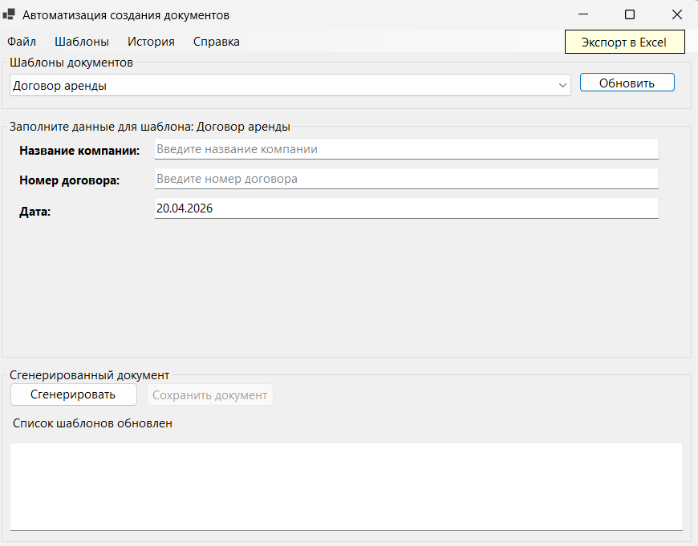
Рисунок 4.1 успешная загрузка главного окна
Тест 2. Загрузка списка шаблонов
Рисунок 4.2 – Список шаблонов в главном окне
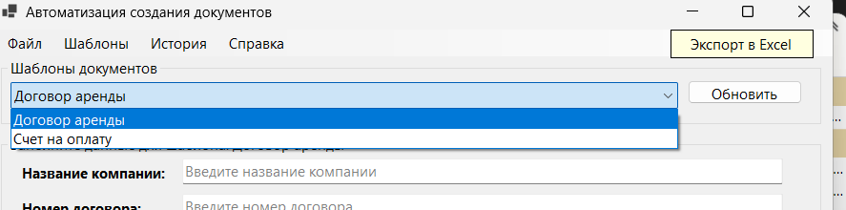
Рисунок 4.2 Список шаблонов в главном окне
Тест 3. Выбор шаблона и отображение переменных
Рисунок 4.3 – Выбран шаблон «Договор аренды», отображены поля «Название», «Номер»

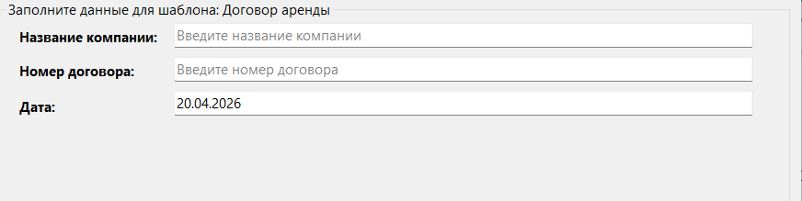
Рисунок 4.3 шаблон «Договор аренды»
Тест 4. Ввод значений переменных
Рисунок 4.4 – Заполненные поля переменных
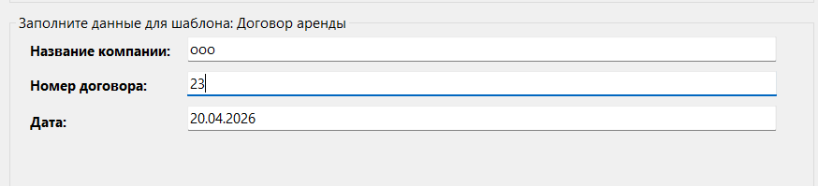
Рисунок 4.4 Заполненные поля переменных
Тест 5. Генерация документа
Рисунок 4.5 – Сгенерированный документ с заменёнными переменными
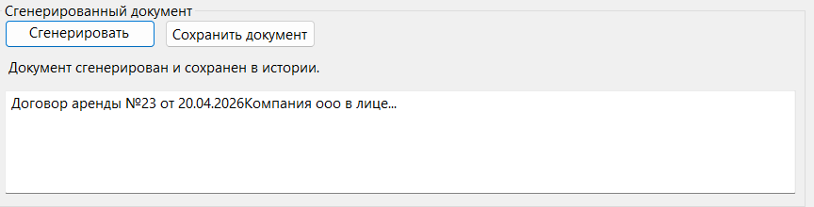
Рисунок 4.5 документ с заменёнными переменными
Тест 6. Сохранение истории в БД
Рисунок 4.6 – Запись в таблице History
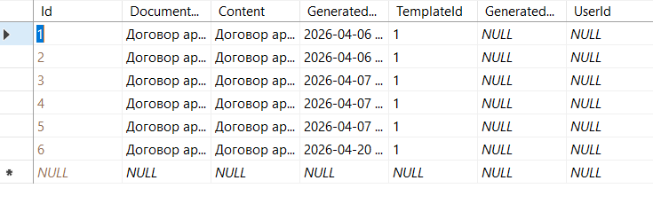
Рисунок 4.6 Запись в таблице History
Тест 7. Просмотр истории
Рисунок 4.7 – Окно истории созданных документов
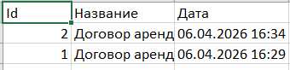
Рисунок 4.7 Окно истории созданных документов
Тест 8. Сохранение документа в файл
Рисунок 4.8 – Диалог сохранения файла
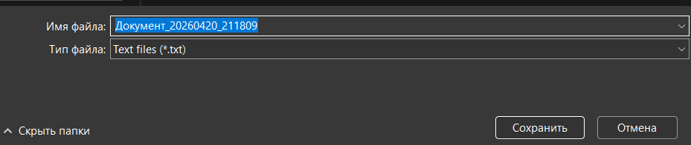
Рисунок 4.8 Диалог сохранения файла
Тест 9. Обработка ошибки подключения к БД
Тест 10. Шаблон без переменных
Рисунок 4.9 – панель ввода переменных
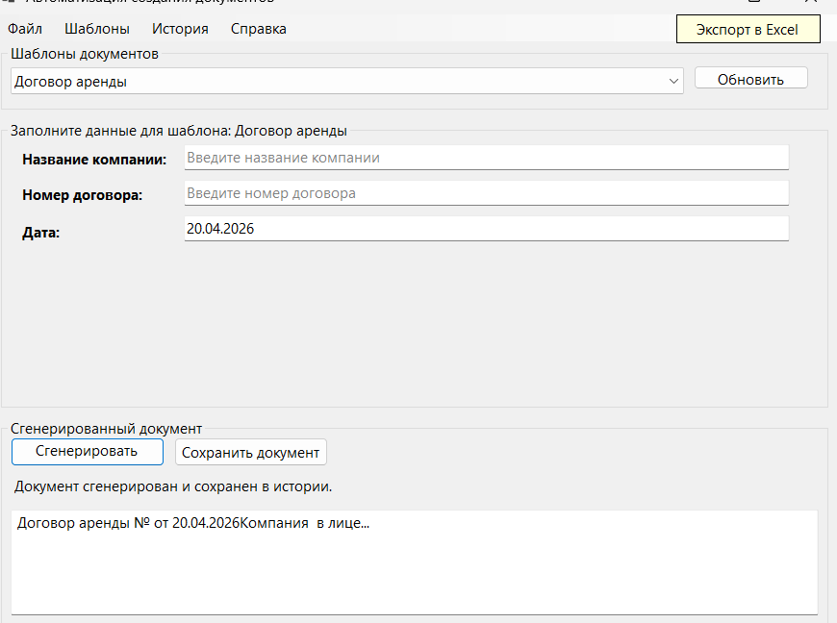

Рисунок 4.9 панель ввода переменных

4.4 Unit-тестирование

Спецификация тестового случая для тестирования конструктора класса DocumentTemplate представлена в таблице 4.1.
Таблица 4.1 – Спецификация тестового случая для класса DocumentTemplate
Название класса: DocumentTemplate | Название тестового случая: DocumentTemplateTest
Описание тестового случая: Тест проверяет правильность создания объекта класса DocumentTemplate с заданными параметрами (название, описание, содержимое, идентификатор категории).
Ожидаемый результат: Объект создан, свойства Name = "Договор", Description = "Типовой договор", Content содержит переменные {{ФИО}}, {{Дата}}.

Спецификация тестового случая для тестирования метода ExtractVariables класса Form1 представлена в таблице 4.2.
Таблица 4.2 – Спецификация тестового случая для класса Form1
Название класса: Form1 | Название тестового случая: ExtractVariablesTest
Описание тестового случая: Тест проверяет корректность извлечения переменных из шаблона документа. На вход подается строка с переменными {{ФИО}}, {{Дата}}, {{Сумма}}.
Ожидаемый результат: Список из 3 уникальных переменных: ["ФИО", "Дата", "Сумма"].

Спецификация тестового случая для тестирования метода LoadCategories класса DatabaseService представлена в таблице 4.3.
Таблица 4.3 – Спецификация тестового случая для класса DatabaseService
Название класса: DatabaseService | Название тестового случая: LoadCategoriesTest
Описание тестового случая: Тест проверяет загрузку списка категорий из базы данных. Проверяется корректность возвращаемого списка при наличии тестовых данных (категории "Договоры", "Справки", "Отчеты").
Ожидаемый результат: Список категорий не пустой, количество категорий = 3, первая категория имеет Name = "Договоры".

На рисунке 4.41 представлен скриншот успешного выполнения всех тестов.

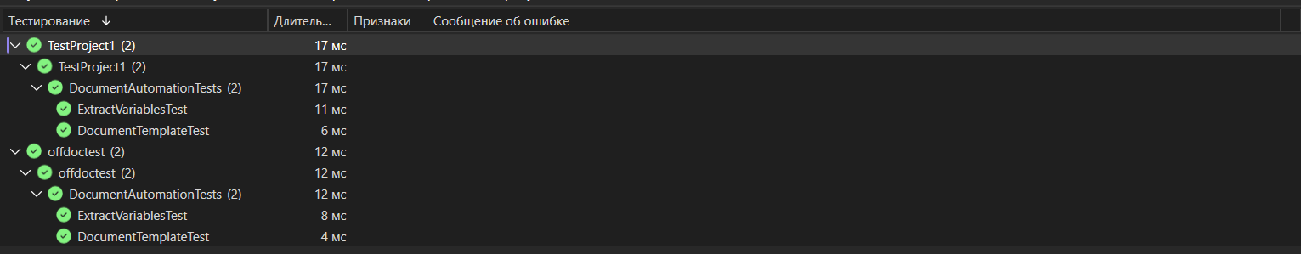
Рисунок 4.41 – Успешное выполнение тестов

На рисунке 4.42 представлен скриншот покрытия кода приложения тестами.
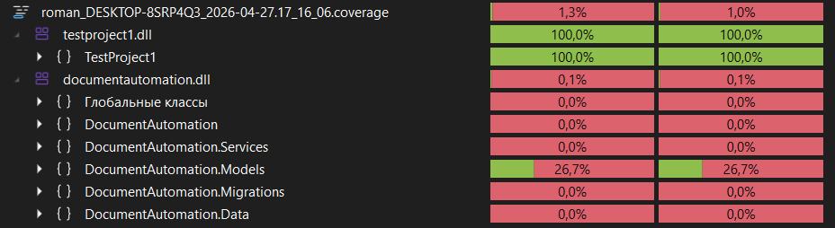
Рисунок 4.42 – Покрытие кода тестами

Все вышеописанные тесты были запущены и успешно пройдены. Тестируемый код каждого тестового случая представлен в приложении В.

ЗАКЛЮЧЕНИЕ

В результате выполнения работы был спроектирован и разработан программный продукт для автоматизации создания документов на основе шаблонов. Процесс создания включал в себя анализ предметной области, проектирование приложения и базы данных, а также тестирование приложения.

СПИСОК ИСПОЛЬЗОВАННЫХ ИСТОЧНИКОВ

1. Леонардо [Электронный ресурс] : интернет-магазин товаров для творчества. – Режим доступа: https://leonardo.ru (дата обращения: 02.04.2024).

2. METANIT.COM [Электронный ресурс] : руководство по WPF. – Режим доступа: https://metanit.com/sharp/wpf/ (дата обращения: 02.04.2024).

3. Документация по Windows Presentation Foundation [Электронный ресурс] / Microsoft. – Режим доступа: https://learn.microsoft.com/ru-ru/dotnet/desktop/wpf/ (дата обращения: 02.04.2024).

4. Microsoft Windows Presentation Foundation : официальный курс Microsoft / пер. с англ. – М. : Русская Редакция ; СПб. : Питер, 2008. – 944 с.

ПРИЛОЖЕНИЕ А

Листинг кода класса User

using System;
using System.Collections.Generic;

namespace DocumentAutomation.Models
{
public class User
{
public int Id { get; set; }
public string Username { get; set; } = string.Empty;
public string FullName { get; set; } = string.Empty;
public string Email { get; set; } = string.Empty;
public DateTime CreatedDate { get; set; }

// Navigation properties
public virtual ICollection<DocumentTemplate> Templates { get; set; } = new List<DocumentTemplate>();
public virtual ICollection<GeneratedDocument> GeneratedDocuments { get; set; } = new List<GeneratedDocument>();
}
}

ПРИЛОЖЕНИЕ Б

Листинг кода класса TemplateVariable

using System;

namespace DocumentAutomation.Models
{
public class TemplateVariable
{
public int Id { get; set; }
public string Name { get; set; } = string.Empty;
public string? Description { get; set; }
public string? DefaultValue { get; set; }
public string DataType { get; set; } = "string";
public DateTime CreatedDate { get; set; }

// Внешний ключ для связи с шаблоном
public int? TemplateId { get; set; }

// Навигационное свойство - ЭТОГО НЕ ХВАТАЛО!
public virtual DocumentTemplate? Template { get; set; }
}
}
Листинг кода класса GeneratedDocument

using System;

namespace DocumentAutomation.Models
{
public class GeneratedDocument
{
public int Id { get; set; }
public string DocumentName { get; set; } = string.Empty;
public string Content { get; set; } = string.Empty;
public DateTime GeneratedDate { get; set; }

// Foreign keys
public int TemplateId { get; set; }
public int? GeneratedByUserId { get; set; }

// Navigation properties
public virtual DocumentTemplate? Template { get; set; }
public virtual User? GeneratedBy { get; set; }
}
}
Листинг кода класса DocumentTemplate

using System;
using System.Collections.Generic;

namespace DocumentAutomation.Models
{
public class DocumentTemplate
{
public int Id { get; set; }
public string Name { get; set; } = string.Empty;
public string Content { get; set; } = string.Empty;
public DateTime CreatedDate { get; set; }
public DateTime? ModifiedDate { get; set; }
public string? Description { get; set; }

// Foreign keys
public int? CategoryId { get; set; }
public int? CreatedByUserId { get; set; }

// Navigation properties
public virtual Category? Category { get; set; }
public virtual User? CreatedBy { get; set; }
public virtual ICollection<GeneratedDocument> GeneratedDocuments { get; set; } = new List<GeneratedDocument>();

// ДОБАВЛЯЕМ коллекцию переменных шаблона
public virtual ICollection<TemplateVariable> Variables { get; set; } = new List<TemplateVariable>();
}
}
Листинг кода класса Category
using System;
using System.Collections.Generic;

namespace DocumentAutomation.Models
{
public class Category
{
public int Id { get; set; }
public string Name { get; set; } = string.Empty;
public string? Description { get; set; }
public string? Color { get; set; }
public DateTime CreatedDate { get; set; }

// Navigation property
public virtual ICollection<DocumentTemplate> Templates { get; set; } = new List<DocumentTemplate>();
}
}

ПРИЛОЖЕНИЕ B

Листинг кода тестов

[TestClass]
public class DocumentAutomationTests
{
[TestMethod]
public void DocumentTemplateTest()
{
// Arrange
var template = new DocumentTemplate
{
Name = "Договор",
Description = "Типовой договор",
Content = "Договор с {{ФИО}} от {{Дата}}",
CategoryId = 1
};

// Assert
Assert.AreEqual("Договор", template.Name);
Assert.AreEqual("Типовой договор", template.Description);
Assert.IsTrue(template.Content.Contains("{{ФИО}}"));
}

[TestMethod]
public void ExtractVariablesTest()
{
// Arrange
var form = new Form1();
string content = "Договор с {{ФИО}} от {{Дата}} на сумму {{Сумма}}";

// Act
var variables = form.ExtractVariables(content);

// Assert
Assert.AreEqual(3, variables.Count);
CollectionAssert.Contains(variables, "ФИО");
CollectionAssert.Contains(variables, "Дата");
CollectionAssert.Contains(variables, "Сумма");
}
}

